Viskosimetrie

η /Pa.s/ η_{r} = η/η₀
____
η_{r} = η/η₀ = 1 + a . φ + b . φ² + .... φ = V.c = V.c_{m}

η_{s} = η−η₀/η₀ = η_{r} - 1 = a . φ + b . φ² + ....

Huggins η_{s}/c_{m} = [η] + k_{H} [η]² c_{m} + ....

Kraemer ln η_{r}/c_{m} = [η] + (k_{K} – 0,5)[η]² c_{m} + ....

Další – podle linearity

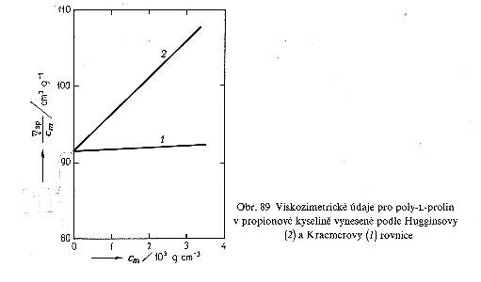

[η] = K . M_{r}ª stř. viskositní hmotnost

K, a – kalibrací (sada polymerů známých M_{r}, změří se [η]
vynesením log [η] proti log M_{r}

_ _
[η] = (V + H) . ν ν = [η]/(V + H) = f_{(a/b)}

cm³ . g⁻¹ ... ρ⁻¹

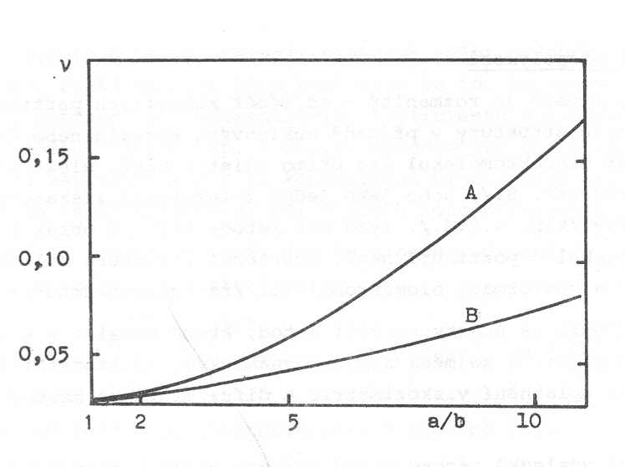
Simhovo vynesení, A – prolátní, B – oblátní

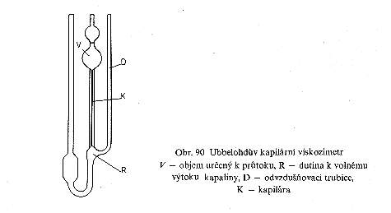

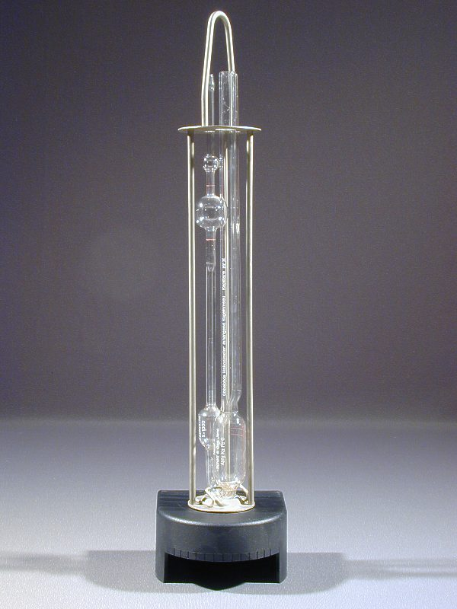

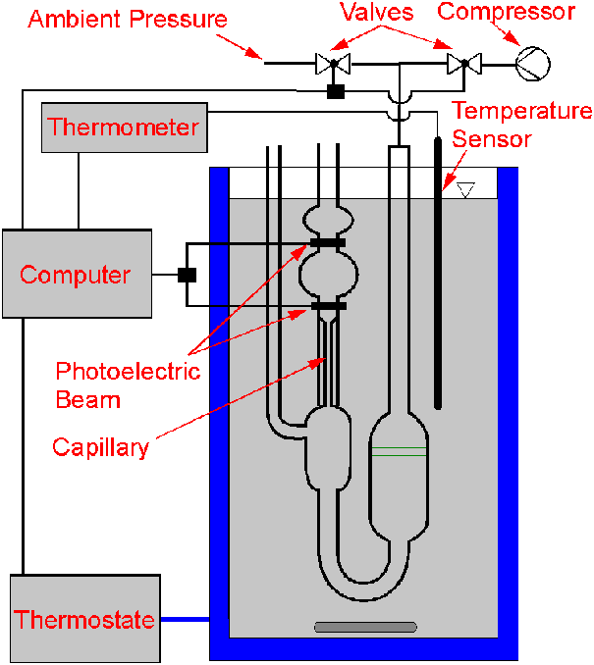

η₁/ η ₂ = t₁/t₂ = η_{r}

